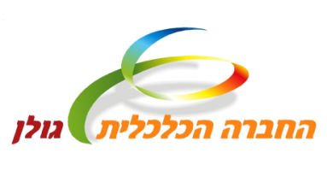

**מכרז כ"א 10/2021**

**החברה הכלכלית מזמינה בזאת הצעות למכרז לתפקיד:**

# **רכז/ת תעסוקה**

**תיאור המשרה ותחומי אחריות:**

* הדרכה וליווי מחפשי העבודה בנושא כתיבת קורות חיים, הכנה לראיונות עבודה, הכוונה תעסוקתית, חיבור למשרות וייעוץ מקצועי.
* מתן מידע למעסיקים בנושא תעסוקה וחיפוש עובדים אפקטיבי, ליווי בראיונות עבודה וסינון קו"ח.
* ניהול ותפעול סדנאות וקורסים עבור דורשי עבודה ומעסיקים.
* העלאה ועדכון תכנים באתר האינטרנט וברשתות חברתיות.

**דרישות התפקיד:**

* תואר אקדמי במדעי ההתנהגות או אחר בתחום הרלוונטי לתפקיד.
* ידע וניסיון קודם בגיוס עובדים-חובה.
* ידע וניסיון בתחומי משאבי אנוש- יתרון.
* שליטה ברמה גבוהה בישומי המחשב office, אינטרנט ורשתות חברתיות.
* ידע בתוכנת אדם-יתרון.
* השתתפות ותפעול כנסים וסדנאות מעת לעת מעבר לשעות העבודה
* מגורים בגולן-יתרון.

**כישורים אישיותיים:**

* תודעת שרות ברמה גבוהה.
* יכול עבודה בצוות.
* ייצוגיות ויחסי אנוש טובים.
* יכול ביטוי גבוהה בכתב ובע"פ.
* יכול לימוד גבוהה ומהירה.

**תנאים והיקף משרה:**

* היקף משרה: 100%
* תחילת עבודה: מידי
* השכר נקבע על פי משרד הפנים

המודעה מכוונת לנשים וגברים כאחד.

קו"ח יש להעביר עד לתאריך 30.11.2021 בשעה 10:00 במייל : [hcl@megolan.org.il](mailto:hcl@megolan.org.il)

ובציון מס' המכרז.

חובה לצרף מסמכים המעידים על עמידה בתנאי סף.

רק מועמדים העונים לדרישות התפקיד יענו.